CONTROL DE VERSIONES
Versión | Hecha por | Revisada por | Aprobada por | Fecha | Motivo
1.0 | GB | ST | EM | 16-08-2010 | Version Original

REPORTE DE PERFORMANCE DEL PROYECTO Nº 7
- SIMPLIFICADO -

Nombre del proyecto | Siglas del Proyecto | Periodo | Fecha de Corte
INVENTA | FacPOS | Semana 24 | 16.08.2010

Estado Actual del Proyecto: Como está el proyecto a la fecha de corte del periodo
1.- Situación del Alcance
Indicador | Fórmula | Cálculo | Resultado
% avance real | EV / BAC | 101,707/111,766 | 91.0%
% avance planificado | PV / BAC | 106,366/111,766 | 95.2%
2.- Eficiencia del Cronograma
Indicador | Fórmula | Cálculo | Resultado
SV (Variación del Cronograma) | EV – PV | 101,707-106,366 | USD (4,659)
SPI (Indice de Rendimiento del Cronograma) | EV / PV | 101,707/106,366 | 0.96
3.- Eficiencia del Costo
Indicador | Fórmula | Cálculo | Resultado
CV (Variación del Coste) | EV – AC | 101,707-107,784 | USD (6,076)
CPI (Indice de Rendimiento del Coste) | EV / AC | 101,707/107,784 | 0.94
4.- Cumplimiento de Objetivos de Calidad
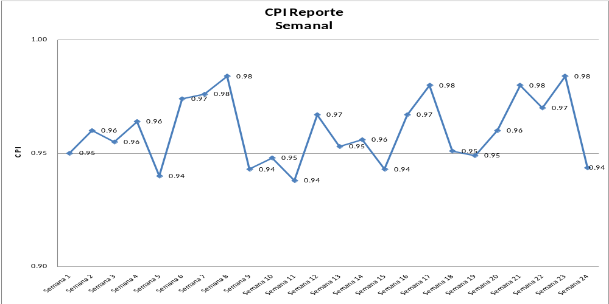

Problemas y Pendientes: Por tratar.
No se coordino el pago personal adicional para el montaje de las impresoras en las unidades de transporte del distribuidor.
Problema / Pendiente:  Programados para resolver. | Responsable | Fecha
Generar autorización para la contratación de personal adicional para trabajos de montaje | ST | 17.08.2010
Coordinar el pago de las personas adicionales para la quincena posterior al montaje de las impresoras | ST | 17.08.2010
Otros Comentarios u Observaciones

